**＜NRTK系统＞**

**操作手册**

2024年6月

|  |  |  |  |  |
| --- | --- | --- | --- | --- |
| 版本/状态 | 作者 | 描述 | 发布/修改日期 | 备注 |
| V1.0 |  | 创建 | 2024/06/06 |  |
|  |  |  |  |  |
|  |  |  |  |  |
|  |  |  |  |  |

目录

简介 4

关于本手册 4

安装与配置 4

系统要求 4

软件配置 4

入门指南 5

登录信息 5

差分账号轨迹 5

基站组网 6

软件许可信息 6

组网信息 7

差分账号管理 7

用户管理 8

操作日志 8

## 简介

### 关于本手册

本手册的目的在于明确描述系统操作说明，为NRTK系统的用户提供了详细的功能介绍。

## 安装与配置

### 系统要求

操作系统：[linux]

处理器：[Intel(R) Xeon(R) Gold 6278C CPU @ 2.60GHz]

内存：[8 GB RAM]

存储空间：[500G]

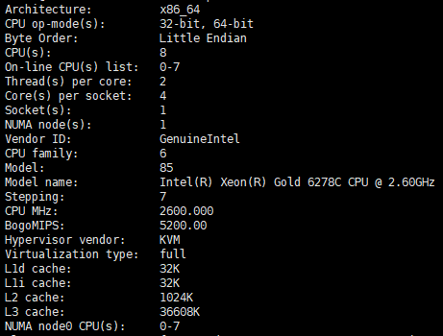

### 软件配置

1. [DOCKER]的安装程序：[ Docker version 24.0.4, build 3713ee1] ，U盘/网盘下载提供环境镜像, 导入镜像、生成容器、进入容器启动程序
   1. wget http://119.96.169.117:3006/kpl-release/version/release/NRTK/20240606/nrtk0606.tar // 下载容器
   2. docker import nrtk0606.tar // 导入docker
   3. docker run -d --name nrtk66 -v /data:/home -p 18000-18030:18000-18030 --privileged=true 5a664397c829 /usr/sbin/init // 创建docker容器

例: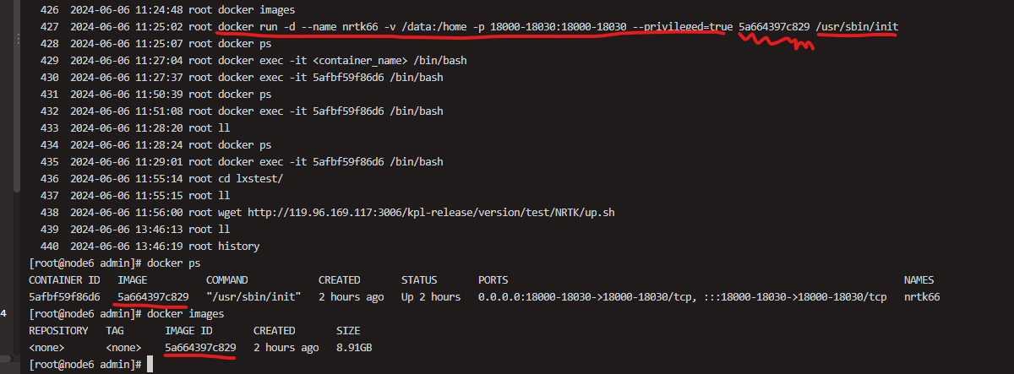

* 1. docker restart [ID] // 启动容器

例：

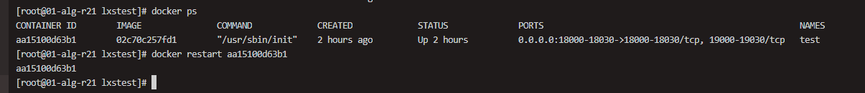

* 1. docker ps -a// 查看docker容器

1. 进入容器后启动程序：
   1. 进入root/nrtk目录下的,启动 procStart.sh/ redisStart.sh/ sqlStart.sh

例：

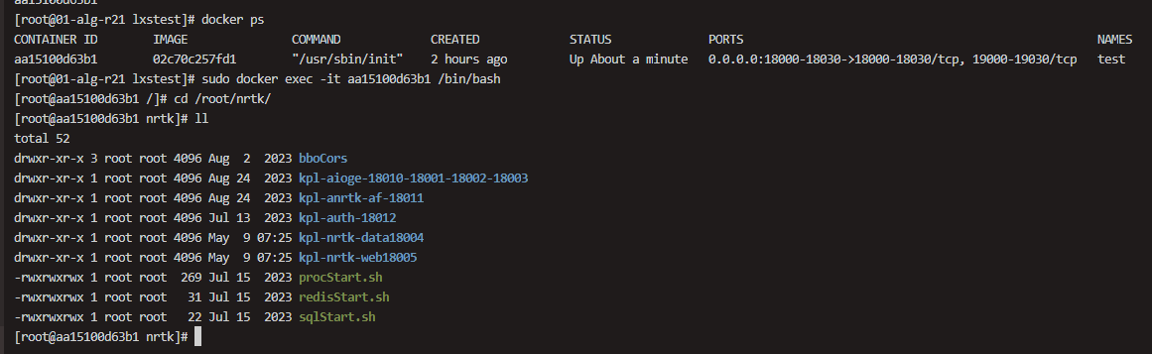

## 入门指南

该软件共有8个模块，分别为登录模块、差分账号轨迹模块、基站组网展示模块、软件许可信息注册模块、组网信息管理模块、差分账号管理模块、登录用户管理模块、操作日志管理模块

### 登录信息

输入网址http://119.96.110.67:18005 (试用地址)，打开NRTK系统，输入用户名、密码（默认账号admin\密码admin）, 点击“登录”，即可NRTK系统。

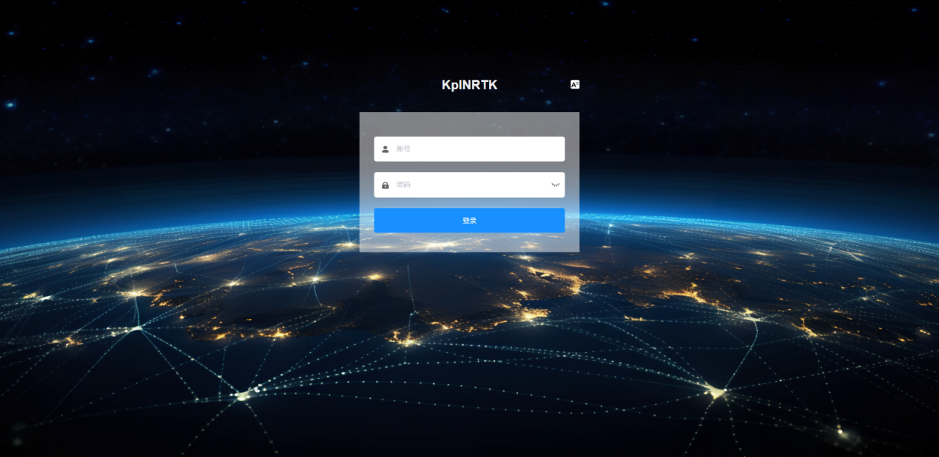

### 差分账号轨迹

此页面展示了每一个差分账号登录状况，轨迹信息：

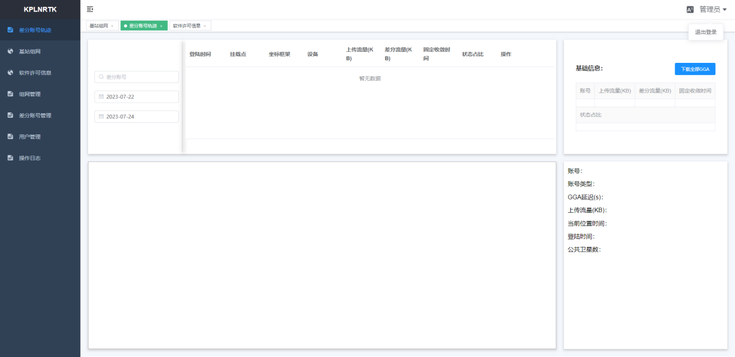

### 基站组网

此页面展示了基站的组网情况：

可以搜查查询基站，点击锁定基站位置

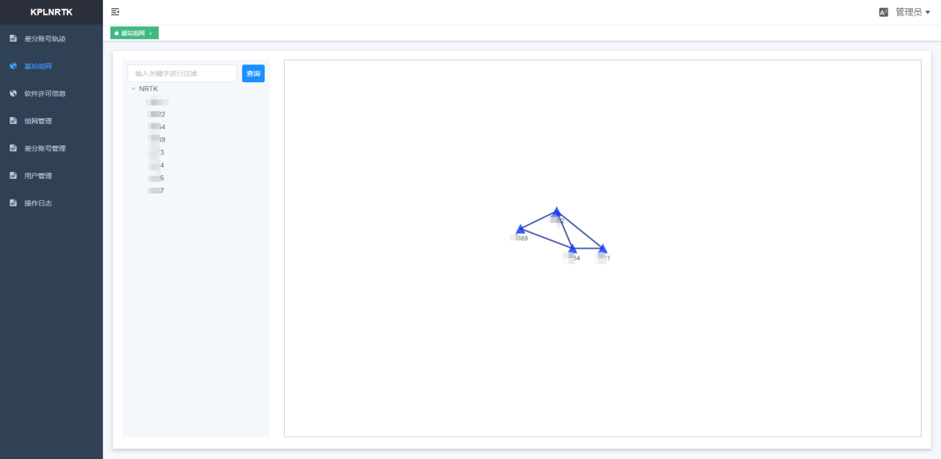

### 软件许可信息

此页面是为了填写软件许可信息，激活软件（仅限管理员可看）：

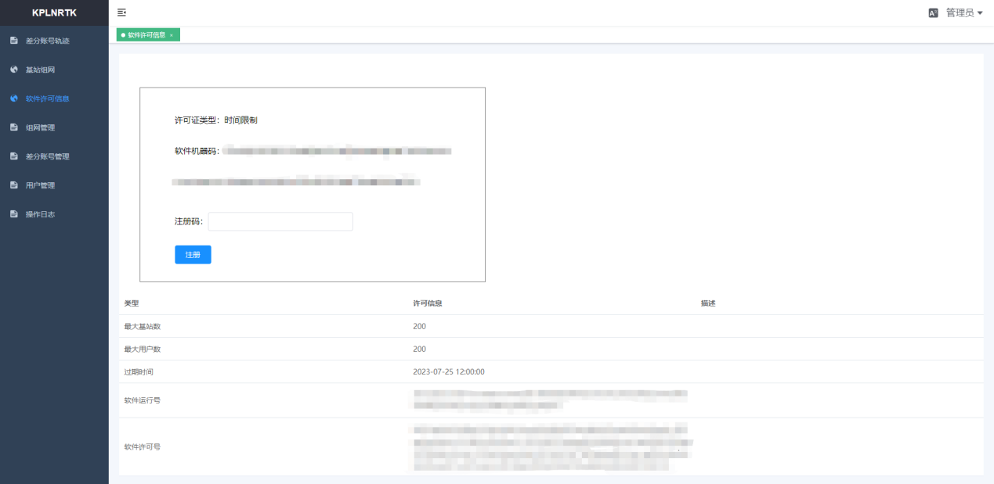

### 组网信息

此页面是为了添加、编辑、刪除基站信息：

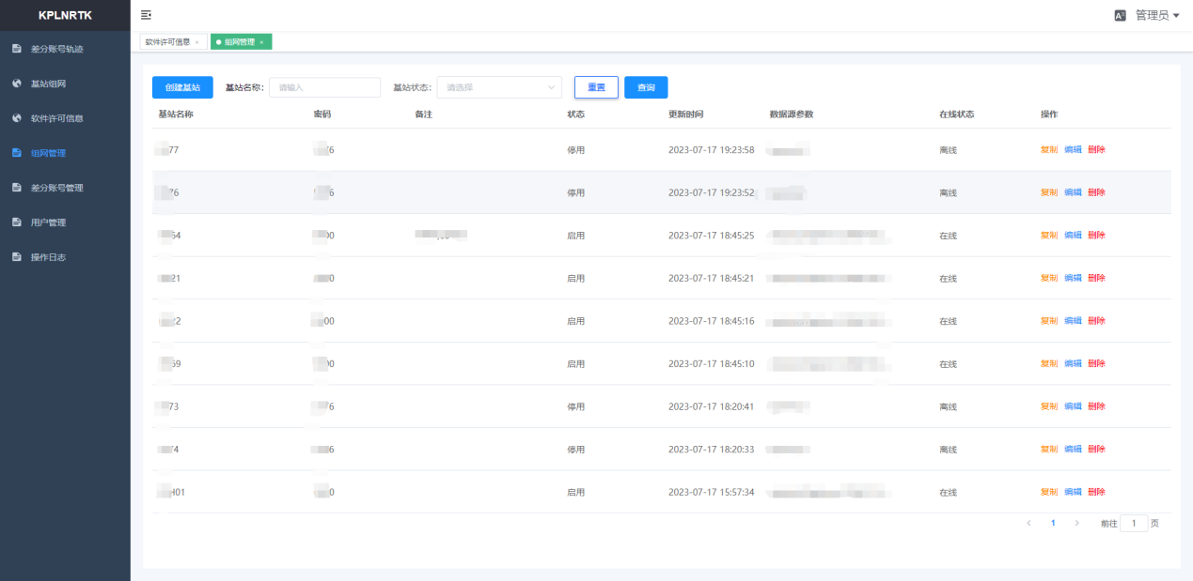

### 差分账号管理

此页面是为了添加、编辑、刪除差分用户信息：

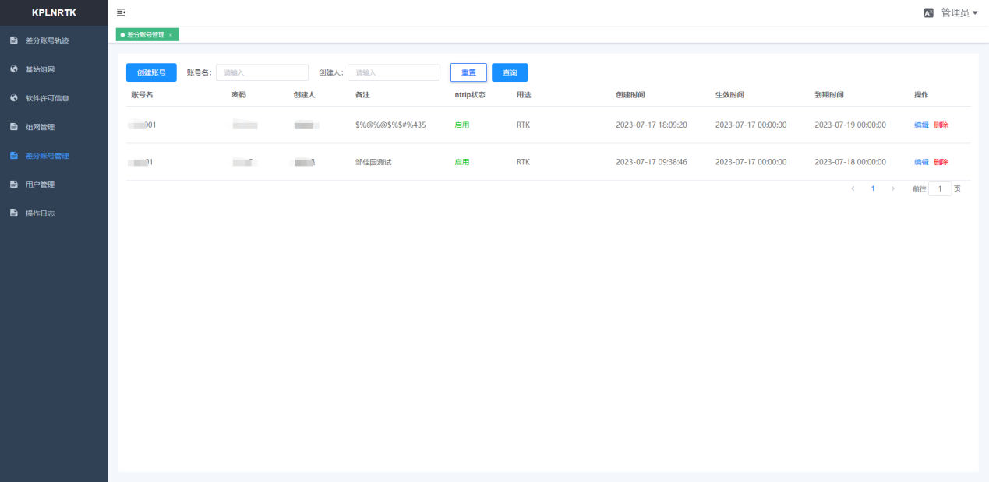

### 用户管理

此页面是为了添加、编辑、刪除软件登录用户信息（仅限管理员可看）：

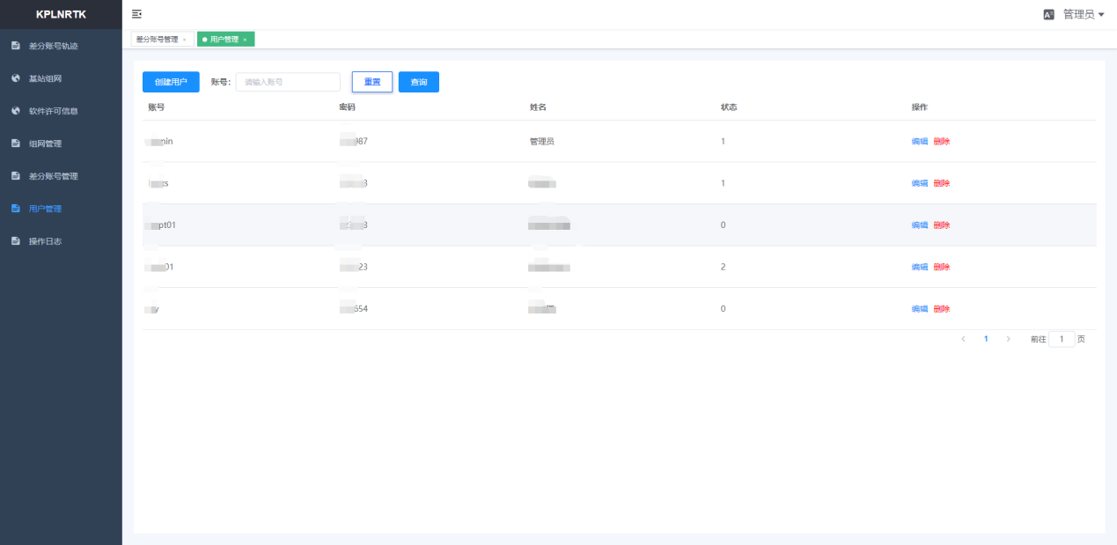

### 操作日志

此页面展示了每一个用户的操作记录（仅限审计员可看）：

